COMUNE di CROSIA

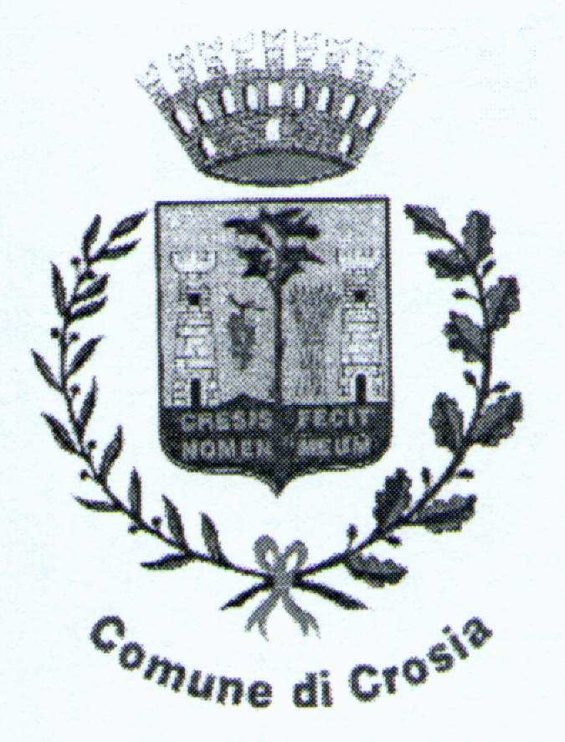
CIRCOLO CULTURALE-RICREATIVO
"Umberto Zanotti Bianco"
MIRTO CROSIA
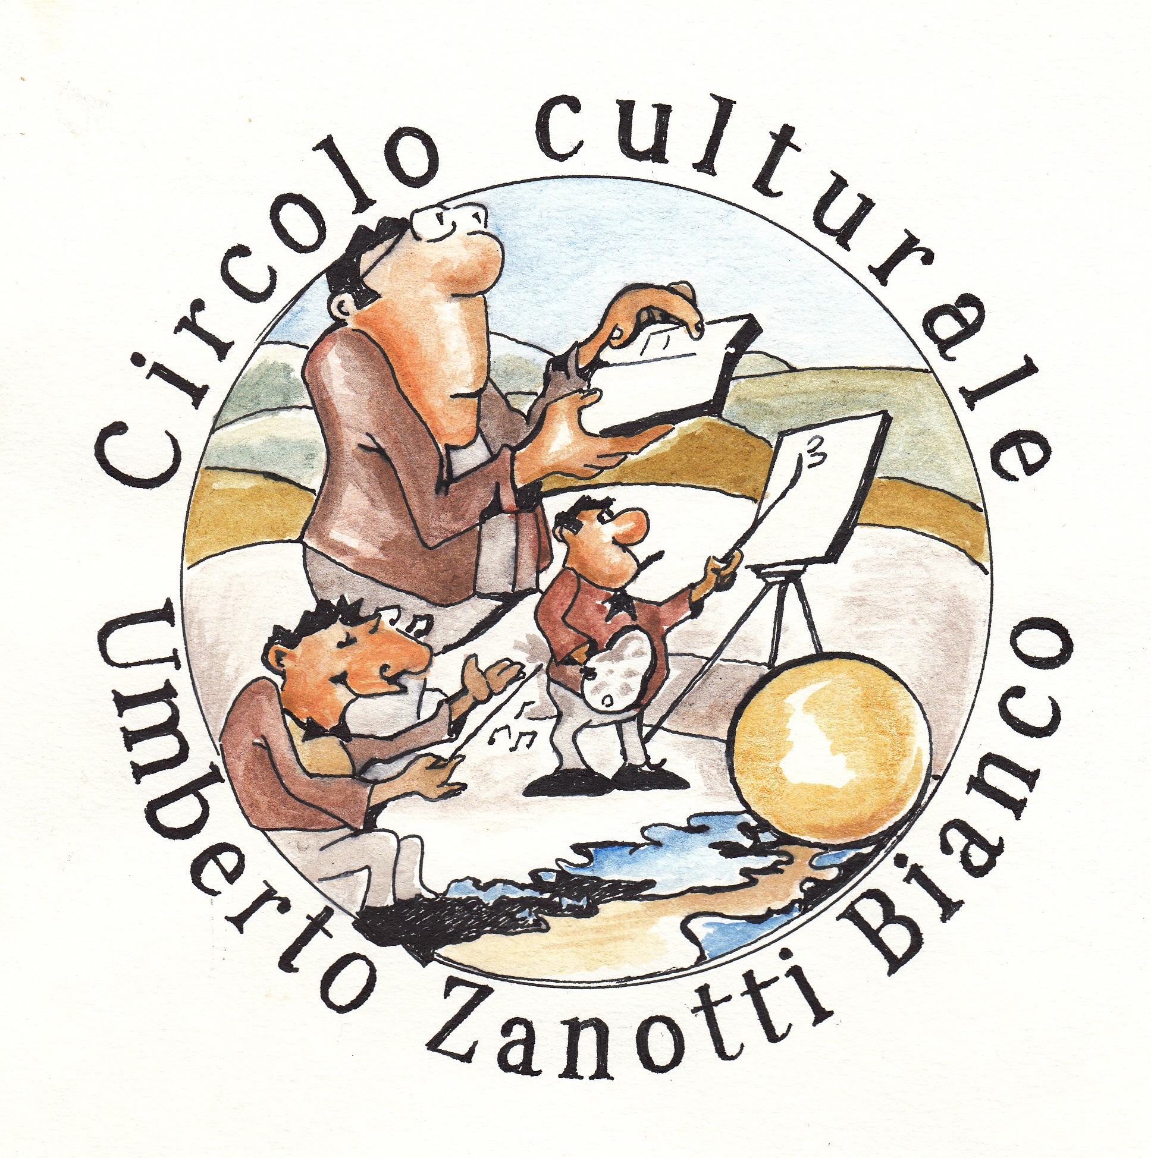

Salone del Circolo, p.za Dante, sabato 16 dicembre 2017, ore 17.00

PREMI MUSICALI
“Giacomo Carrisi” - XII^ edizione
“Città di Crosia” - VI^ edizione
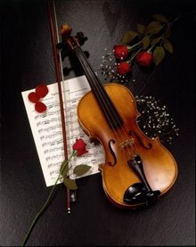

PRESENTAZIONE: Franco Rizzo, Presidente del Circolo

SALUTI
Graziella Guido, Assessore cultura Comune di Crosia
Giuseppe Greco, Presidente Istituto Musicale Donizetti
Giuseppe Carrisi, in rappresentanza della famiglia

"SULL'IMPORTANZA STORICO-SOCIALE
DELLA MUSICA TRADIZIONALE, POPOLARE E FOLCLORICA"
CONFRONTO FRA: Otello Profazio e Franco Filareto

INTERVENTI MUSICALI
Giuseppe Blefari, Isabella Falcone, Corrado Fonsi, Aurora Fusaro,
Flaviano Lavia, Edoardo Lepera, Davide Mazzei, Gabriele Palermo

OMAGGIO MUSICALE DEL MAESTRO

OSPITE D’ONORE:
Enzo Filardi, folk singer

CERIMONIA DI CONFERIMENTO DEI PREMI AL

Maestro OTELLO PROFAZIO
alla carriera
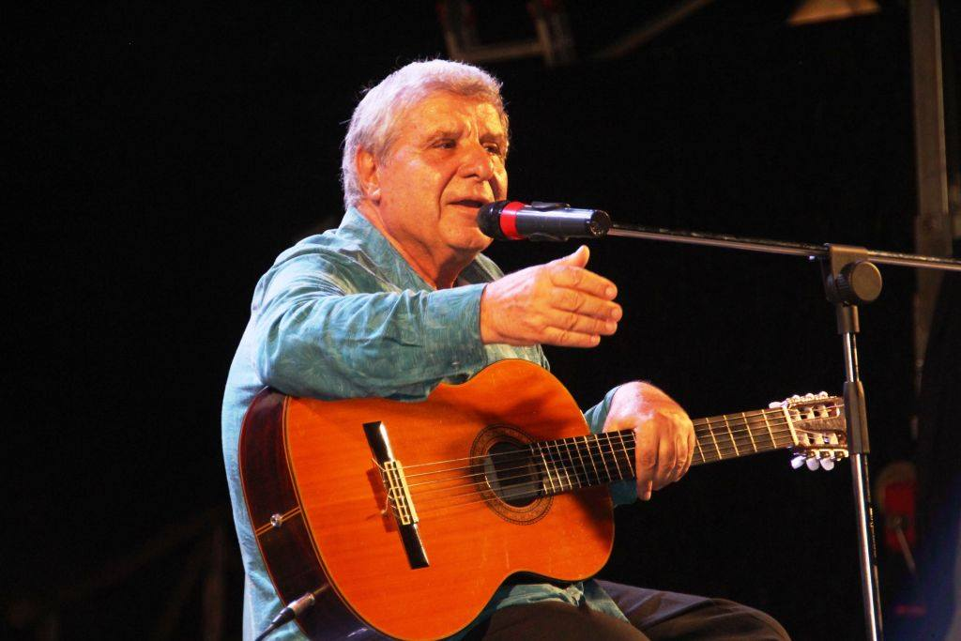



ALDOFLOR
Fiori e piante
MIRTO CROSIA


C.da Fiumarella
Mirto Crosia
